Муниципальное бюджетное дошкольное образовательное учреждение
«Детский сад № 5 «Теремок» с. Погореловка Корочанского района Белгородской области»

Картотека игр по методике В. В. Воскобовича

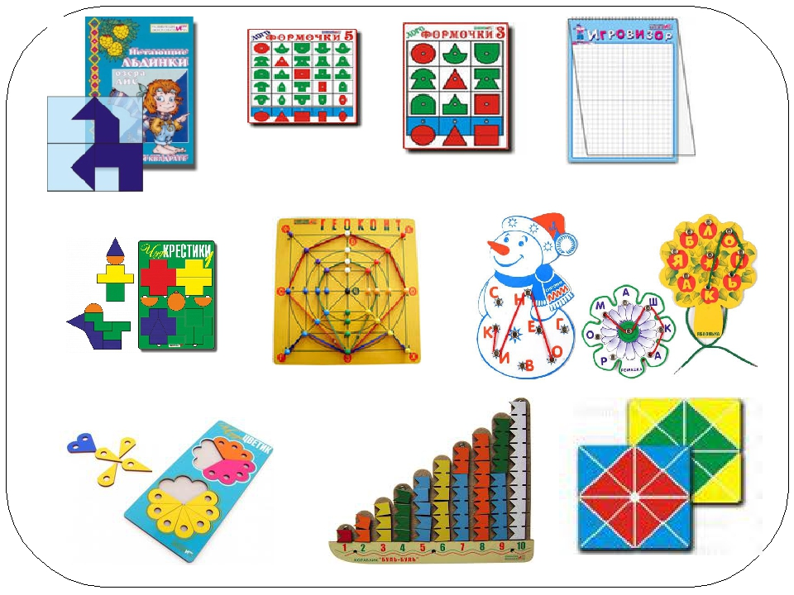

Разработала: Белоусова Л.А.

Игра «Поймай бабочку»
Цель:
• формирование представлений о сенсорных эталонах цвета, формы, величины;
• обучение способам обследования предметов, умению различать их форму, цвет и величину, выполнять сложные глазомерные действия;

Мишик со своими друзьями разложил на Полянке цветные квадраты, и на полянке появилась бабочка. Она порхала, перелетая с одного квадрата на другой.
Цветные квадраты раскладываются в три ряда по три в каждом ряду.

Цель: найти квадрат, например, синего цвета.

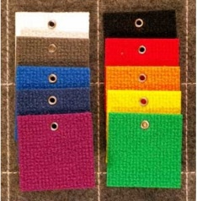
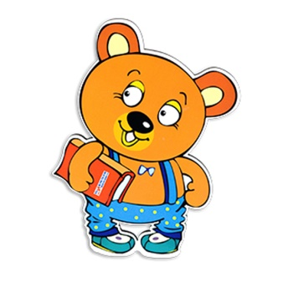
Поиск происходит путём подачи команд: «Вверх», «Вниз», «Вправо», «Влево». Исходное положение указывается в начале игры (например, белая карточка). За командами дети следят только зрительно, без помощи пальца и указки, передвигаясь на соседнюю карточку. Как только дети находят нужную карточку, хлопают в ладоши.

Игра «Кто спрятался?»
Цель:
• формирование представлений о сенсорных эталонах цвета, формы, величины;
• обучение способам обследования предметов, умению различать их форму, цвет и величину, выполнять сложные глазомерные действия;
• развитие аналитического восприятия: умения разбираться в сочетаниях цветов, расчленять форму предметов, выделять отдельные измерения

На полянке появились гномы Кохле, Охле, Желе, Зеле, Геле, Селе, Фи в разноцветных шапочках. Они стали играть в прятки с Лопушком.
На коврографе располагаются цветные карточки по считалке «Кохле-Охле-Желе – Зеле – Селе - Геле - Фи». Это шапочки гномов. Дети закрывают глаза, педагог убирает одну из карточек. Кто из гномов спрятался?

Вариант усложнения: карточки меняются местами.

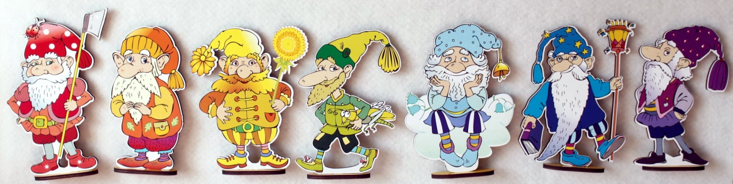
Игра «Воздушные шары»

Пёс Пятёрка, Лиса Девятка, Зайка Двойка, Магнолик и Лопушок встретились на Полянке. Лопушок принёс с собой воздушные шары и стал делить их между друзьями. Лисе Девятке – девять шаров, Зайке Двойке – два. Кто остался без шаров?

Детям предлагается распределить кружочки между зверятами – цифрятами, обосновать своё решение.

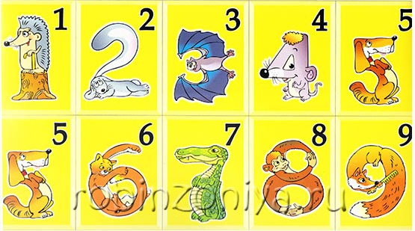

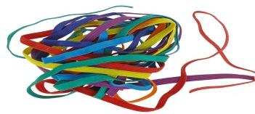
Игра «Разноцветные лучи»

Цель: обучение способам измерения предметов, с помощью условной мерки, выполнять сложные глазомерные действия

На коврографе из верёвочек выкладываются лучи, которые выходят из одной точки и расположены наискосок. Над Полянкой засияли лучи утреннего солнышка. Лопушок посмотрел на них и задумался: «Какой луч самый длинный?»

Детям предлагается назвать самый длинный и самый короткий луч. Доказать это, используя условную мерку (например, разноцветные кружки).

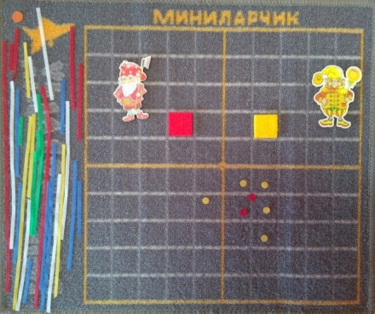
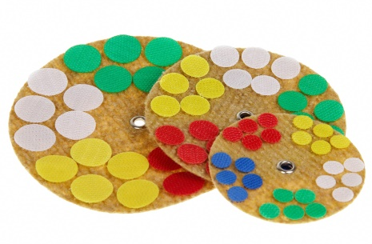
Игра «Какой по порядку?»

Цель: закрепление порядкового счета

На Полянку вышли гномы. Давайте вспомним их имена.
Гном Кохле стоит первым, Охле – вторым и т. д. Кто стоит между Желе и Геле? Сколько гномов помещается между Охле и Фи? Какой гном стоит шестым (вторым, третьим, четвёртым?

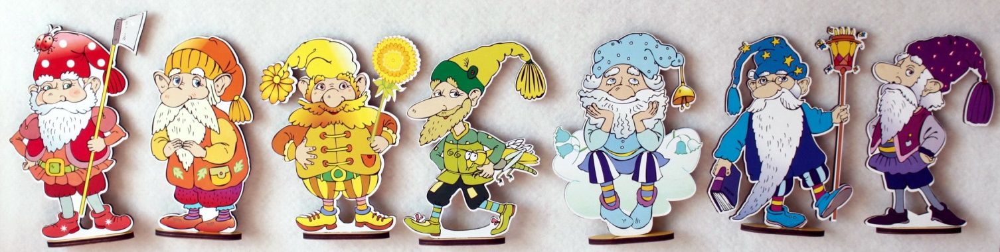

Игра «Какой длины Фифа?»

Цель:
• формирование представлений о сенсорных эталонах цвета, формы, величины
• обучение способам измерения предметов, с помощью условной мерки, выполнять сложные глазомерные действия

На коврографе делается аппликация гусеницы из верёвочек.
Однажды Фифа задумалась: «Какой я длины?»
На Полянке закипела работа. Чем только не измеряли Фифу: и кружочками, и квадратиками, и зверятами – цифрятами.
Дети знакомятся с условной меркой - измеряют Фифу кружочками, квадратиками, зверятами - цифрятами. Каких мерок в Фифе больше всего, меньше всего?

Игра «Где Лопушок?»

Цель: закрепление пространственных представлений (лево, право, верх, низ)

Лопушок отправляется в путешествие и его первая остановка будет…
На коврографе выделяется отправная точка Лопушка из разноцветных липучек. «Забавные цифры» располагаются в разных частях коврографа. Первая остановка будет находиться две клеточки вправо, одну клеточку вверх и т. д. Последняя остановка рядом с Зайкой Двойкой

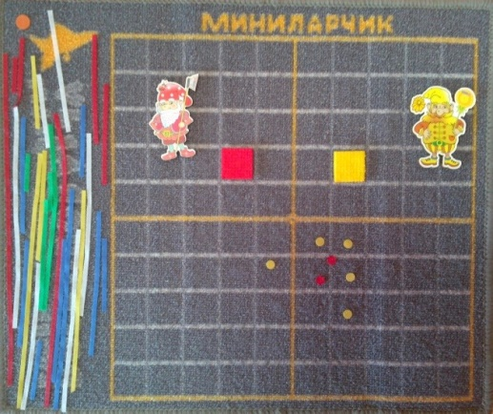

Игра «Все грибы пополам»

Цель:
• формирование счёта, освоение состава числа в пределах пяти
• развитие мелкой моторики рук

Положите на стол корзинки Пёсика Пятёрки и Мышки Тройки (Кота Шестёрки и Обезьянки Восьмёрки) и заполните их грибами.
Как сделать так, чтобы в корзинках у друзей грибов стало поровну?

Игра «Угадай, кто»

Цель:
• знакомство детей с цифрами и числами натурального ряда, порядковым и количественным значением числа;
• развитие внимания, памяти, логического мышления, воображения, речи

Магнолик хлопает в ладоши, и на арене Цифроцирка появляются артисты.
Педагог хлопает в ладоши, а ребёнок по количеству хлопков определяет цифру и находит артиста.
Сосчитай хлопки, покажи цифру и назови героя.

Игра «Фокусник»

Цель:
• развитие логического мышления
• развитие внимания, памяти, воображения, мелкой моторики

Возьмите 4 палочки, составьте квадрат. Переложите 1 палочку так, чтобы получился стульчик.
Из 6 палочек составьте домик. Переложите 2 палочки так, чтобы получился флажок.
Возьми все палочки из «волшебной восьмерки», составь лесенку, располагая ступеньки по цвету, используя считалку, «Кохле – Охле – Желе – Зеле – Геле – Селе - Фи»
Преврати лесенку в кораблик.
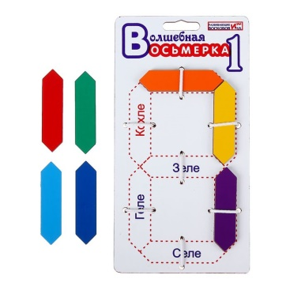

Игра «Чей домик?»

Цель:
• формирование представлений о сенсорных эталонах цвета, формы, величины;
• обучение способам обследования предметов, умению различать их форму, цвет и величину, выполнять сложные глазомерные действия;
• развитие аналитического восприятия: умения разбираться в сочетаниях цветов, расчленять форму предметов, выделять отдельные измерения

На коврографе располагаются геометрические фигуры (различные треугольники, четырёхугольники) и два домика (четырёхугольник и треугольник).
В городе геометрических фигур в четырёхугольном домике поселились братья - четырёхугольники, а в треугольном - треугольники. Расселите фигуры.
Однажды к ним в гости приехали круг и овал. (на коврографе появляются фигуры круг и овал)
В каком домике они остановятся? Какие домики нужны для них? Дети из «Разноцветных верёвочек» строят дома для круга и овала.
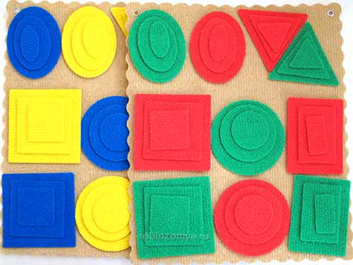
«Математические корзинки»
Игра «Кто набрал грибов больше всех?»

Цель:
• формирование счёта, освоение состава числа в пределах пяти;
• знакомить с понятиями: полное и неполное множество, пустое множество;
• развитие мелкой моторики рук;
• формирование психических процессов: внимания, памяти и мышления.

Ребёнок заполняет две любые корзинки, например, Крыски Четвёрки, Пёсика Пятёрки и считает грибки.
Сколько грибков в каждой корзинке? У кого грибков больше (меньше? на сколько больше (меньше?)

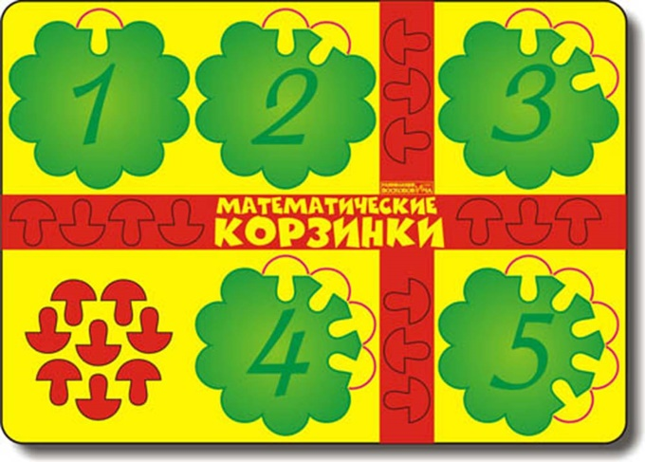

Игра «Как Цифрята поделили грибы?»

Цель:
• формирование счёта, освоение состава числа в пределах пяти;
• знакомить с понятиями: полное и неполное множество, пустое множество
• развитие мелкой моторики рук

Ребёнку предлагается заполнить 3, 4, 5 и т. д. корзинок так, чтобы в двух из них грибов было поровну, а в третьей меньше (больше).

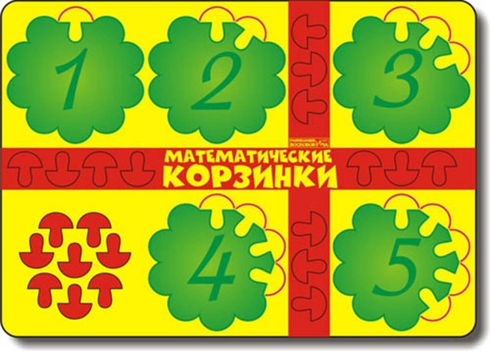

ЦИФРОЦИРК
Игра «Парад – алле»

Цель:
• знакомство детей с цифрами и числами натурального ряда, порядковым и количественным значением числа;
• развитие внимания, памяти, логического мышления, воображения, речи

Помоги Магнолику построить всех артистов в ряд. Первым встал Ёжик Единичка. Кто следующий? А теперь первой оказалась Лиса Девятка. Кто следующий?

Игра «По следам гусеницы Фифы»

Цель:
• знакомство с ломаной линией
• усвоение понятий "ломаная", "звено ломаной линии"
• развитие внимания, памяти, воображения, мелкой моторики

Гусеница Фифа проползала по Поляне Чудесных цветов и оставила за собой дорожки. Выложите с помощью палочек дорожку- след Гусеницы Фифы.
Как вы могли бы назвать такую геометрическую фигуру? Эта фигура называется ломаная линия. Из чего состоит ломаная? (из отрезков)
Отрезки – это звенья ломанной. Посчитайте, сколько звеньев в каждой ломаной.

